Информационное сообщение о предоставлении земельных участков

Министерство имущественных отношений и архитектуры Ульяновской области, руководствуясь ст. 39.18 Земельного кодекса Российской Федерации, извещает о приеме заявлений о предоставлении в аренду земельных участков с кадастровыми номерами:
- 73:12:010801:79, площадью 222 425 кв.м, местоположение: Российская Федерация, Ульяновская обл., Павловский р-н, участок № 1 в границах СХПК «Холстовский»;
- 73:12:010801:80, площадью 352 647 кв.м, местоположение: Российская Федерация, Ульяновская обл., Павловский р-н, участок № 2 в границах СХПК «Холстовский».
Цель предоставления вышеуказанных земельных участков – для осуществления крестьянским (фермерским) хозяйством его деятельности, категория земель – земли сельскохозяйственного назначения (земельные участки частично расположены в границах зон с особыми условиями использования с реестровыми номерами: 73:00-6.487 - водоохранная зона р. Ломовка на территории Ульяновской области; 73:00-6.482 - прибрежная защитная полоса р. Ломовка на территории Ульяновской области. Ограничения в использовании земельными участками предусмотрены в соответствии с п.15 ст. 65, п. 17 ст. 65 Водного кодекса Российской Федерации).
Граждане, крестьянские (фермерские) хозяйства, заинтересованные в предоставлении земельных участков, в течение тридцати дней со дня опубликования и размещения извещения могут подавать в письменной форме заявления о намерении участвовать в аукционе по предоставлению земельных участков.
Заявление о намерении участвовать в аукционе подается лично ежедневно с 09.00 до 13.00 часов, кроме субботы, воскресенья и праздничных дней или почтовым отправлением в адрес ОГКУ «Региональный земельно-имущественный информационный центр» по адресу: Ульяновская область, г. Ульяновск, улица Спасская, д.8, 3 этаж, каб.315. Письменные заявления, сданные в организацию связи до двадцати четырех часов последнего дня срока, считаются поданными в срок.
Дата окончания приема заявлений – 12.05.2023
Лицо, подающее заявление о намерении приобретения прав на земельные участки, предъявляет документ, подтверждающий личность заявителя, а в случае обращения представителя физического лица – документ, подтверждающий полномочия представителя физического лица в соответствии с законодательством Российской Федерации.
В случае направления заявления о намерении приобретения права на земельные участки посредством почтовой связи на бумажном носителе к такому заявлению прилагается копия документа, подтверждающего личность заявителя, а в случае направления такого заявления представителем физического лица – копия документа, подтверждающего полномочия представителя физического лица в соответствии с законодательством Российской Федерации.

Земельный участок с кадастровым номером 73:12:010801:79
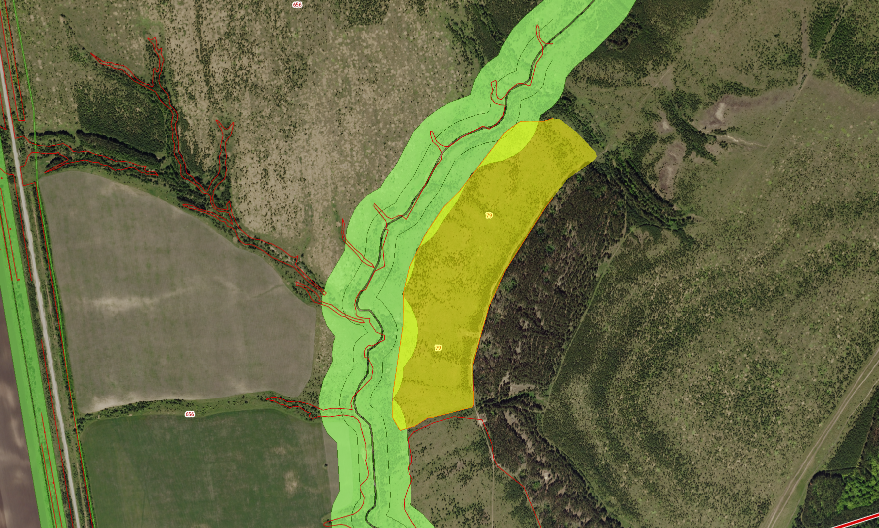

Земельный участок с кадастровым номером 73:12:010801:80
